ТЕХНИЧЕСКАЯ ИНФОРМАЦИЯ
1. Общие сведения
1.1. Прохождением дистанции считается преодоление всех препятствий на этапе в соответствии с настоящими Условиями. Показательный заезд не производится.
1.2. За ошибки при прохождении различных препятствий участнику начисляются штрафные баллы в соответствии с Приложением №3. Один штрафной балл равен 15 секундам.
1.3. Если участник при снятии с препятствия не имеет возможности продолжить соревнование на дистанции (на следующих препятствиях), он снимается с дистанции.

2. Описание дистанции
Протяженность дистанции – 300 метров.
Количество этапов – 2 : «Туристский триал» и «Медленная езда»
Класс дистанции – 2.
КВ дистанции – 6 мин.

3. Прохождение дистанции
Соревнования на дистанции заключаются в прохождении набора технических элементов(препятствий). Прохождение дистанции осуществляется без контрольного груза, багажник не обязателен. К учету принимается общее время прохождения дистанции плюс сумма штрафного времени, полученного за штрафные баллы.

4. Схема дистанции:
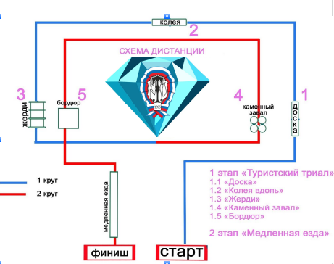
ФИНИШ
дистанции КВ-1
ЭТАП 2
"Медленная езда"
ЭТАП 1
"Туристский триал"
СТАРТ
дистанции КВ - 0

5. Прохождение этапа «Туристский триал»
Описание этапа:
Протяженность – 200 метров
Количество препятствий – 5
На этапе «Туристский триал» участники на велосипедах преодолевают набор естественных и искусственных препятствий, ограниченных размерами или разметкой. Задача участника на дистанции пройти от старта до финиша, преодолев при этом все предусмотренные условиями соревнований препятствия, боковые границы которых являются разметкой. Началом и окончанием препятствия являются его границы или разметка. При наличии верхней разметки касание её не является ошибкой. За ошибки при прохождении этапа участнику начисляются штрафные баллы в соответствии с Приложением №2

Описание препятствий и порядок их прохождения
  - «Доска». Располагается по ходу движения. Ширина доски 0,2 м, длина 1,5 м.
- «Колея вдоль». Располагается по ходу движения. Ширина следа 0,2м, глубина - 0,25 м. Длина препятствия l=1,5 м.
  - «Жерди». Располагаются поперек движения деревянные жерди диаметром 3–5 см. Расстояние между центрами жердей до 0,5 м, длина препятствия l=1,5 м. Ширина коридора 1 м.
  - «Каменный завал». По ходу движения скрепленные автомобильные покрышки. Длина препятствия 1-1,2 м. Ширина коридора 1,2 м.
  - «Бордюр». Вертикальная ступенька по ходу движения, высота 0,15 м. Ширина коридора 1 м. Старт этапа является стартом дистанции и осуществляется согласно п.1.7 данных Условий.

6. Прохождение этапа «Медленная езда»
Описание этапа:
Протяженность – 10 метров
На этапе «Медленная езда» участники на велосипедах проходят размеченный участок.
Описание этапа «Медленная езда»:
Этап установлен на местности, имеющей твёрдое покрытие. Маршрут движения задается разметкой. Участник в течение 30 секунд удерживает равновесие в коридоре шириной 1 м и длиной 10 м. Прохождение данного участка начинается при пересечении задним колесом стартовой разметки участка и заканчивается при пересечении любым колесом финишной линии, линии разметки, при касании поверхности площадки любой частью тела.
За ошибки при прохождении этапа участнику начисляются штрафные баллы.

